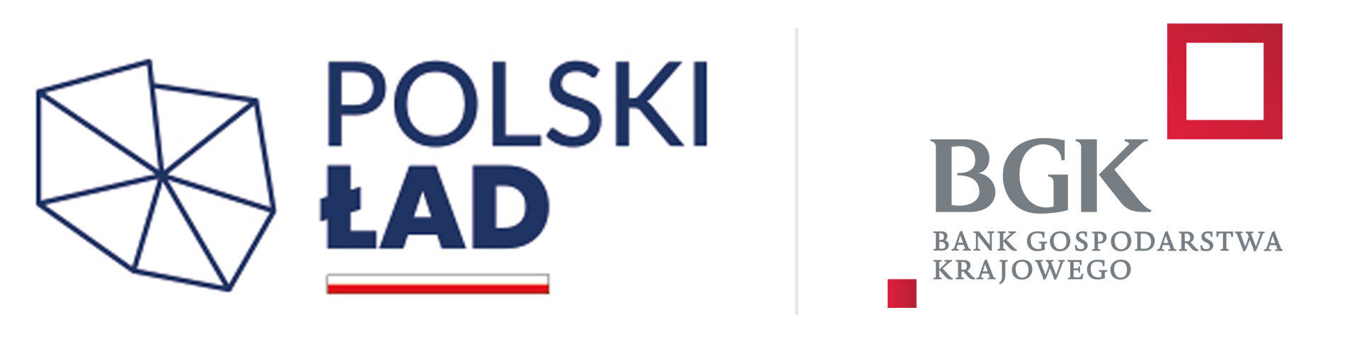

ZAŁĄCZNIK NR 4

OŚWIADCZENIE WYKONAWCÓW
WSPÓLNIE UBIEGAJĄCYCH SIĘ O UDZIELENIE ZAMÓWIENIA

Na potrzeby postępowania o udzielenie zamówienia publicznego pn. „Zabezpieczenie, zachowanie i utrwalenie elewacji Zamku Królewskiego w Sandomierzu. Etap I”– sprawa znak: MZS 4/2024. – prowadzonego przez: Województwo Świętokrzyskie w Kielcach
al. IX Wieków Kielc 3, 25-516 Kielce - Pełnomocnik Zamawiającego Muzeum Zamkowe w Sandomierzu ul. Zamkowa 12, 27-600 Sandomierz

Wykonawca ................................................................................................................................

................................................................................................................................

................................................................................................................................

................................................................................................................................
reprezentowany przez:
..............................................................................................................................

...............................................................................................................................

działając w imieniu wykonawców wspólnie ubiegających się o udzielenie ww. zamówienia, na podstawie art. 117 ust. 4 ustawy z dnia 11 września 2019 r. Prawo zamówień publicznych, oświadczam, iż:

następujące roboty: ……………………………………………………………………………
zostaną wykonane przez Wykonawcę: ………………………………………………………
(powielić w razie potrzeby)

............................., dnia:...............................
..................................................................
podpis osoby uprawnionej do złożenia oferty

